网上书店系统 — 功能测试文档
版本：V1.0
日期：2026-06-03
项目架构：Spring Boot + Vue3 + MySQL

本系统功能测试采用以下测试设计方法，根据不同功能模块的特点选择合适的方法或方法组合：
〇、测试设计方法选择

一、用户端功能测试

1.1 用户注册与登录
编号 | 测试项 | 测试步骤 | 预期结果 | 实际结果 | 是否通过
U-001 | 用户注册 | 1. 访问 /register  2. 输入用户名、密码、确认密码  3. 点击注册 | 注册成功，跳转登录页 | 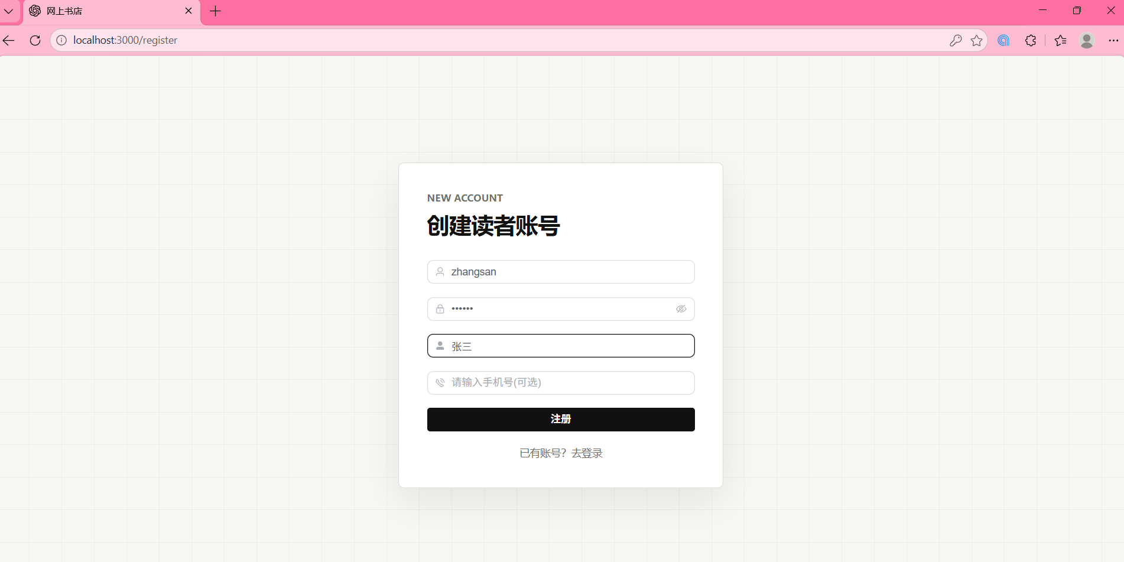 | 测试通过
U-002 | 注册-用户名重复 | 1. 使用已存在的用户名注册 | 提示用户名已存在 | 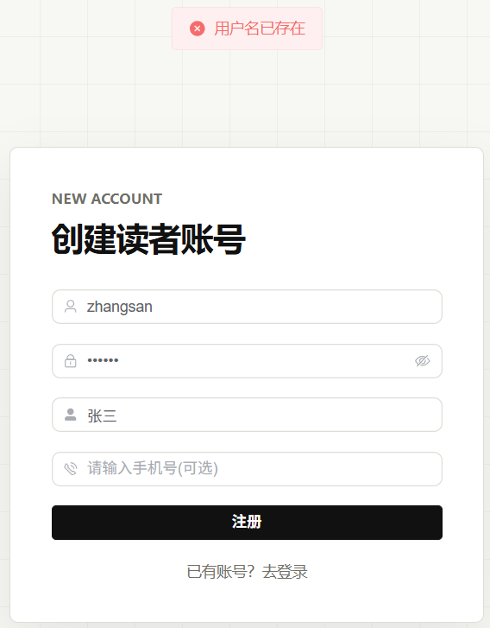 | 测试通过
U-004 | 用户登录 | 1. 访问 /login  2. 输入正确用户名和密码  3. 点击登录 | 登录成功，跳转首页 | 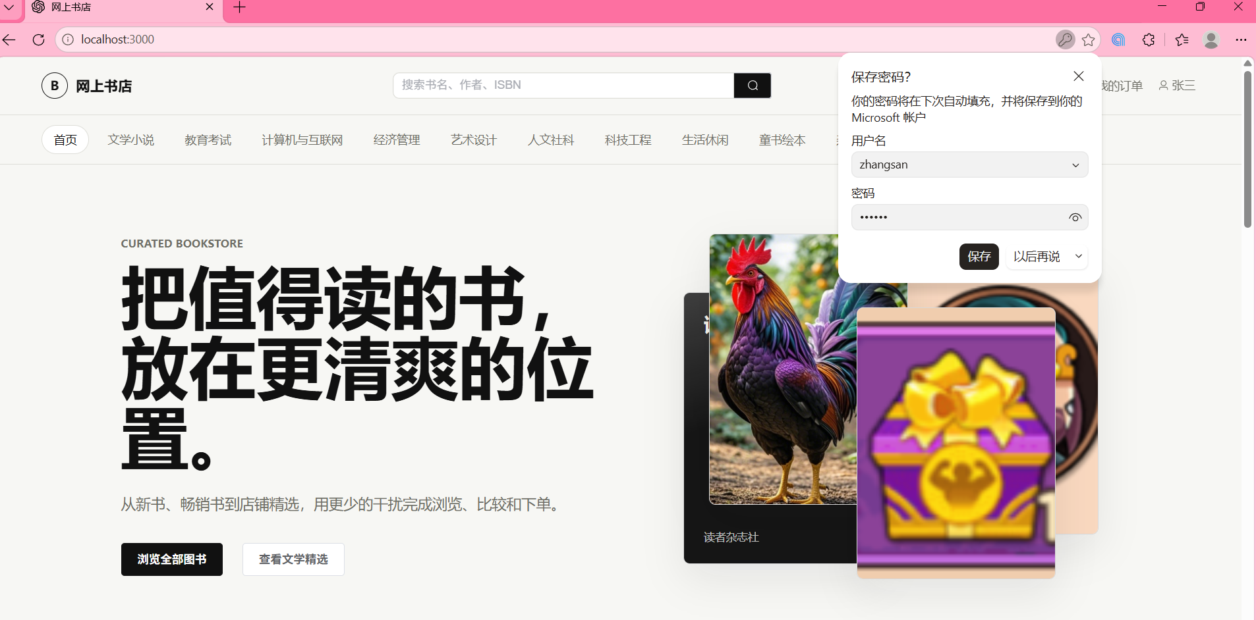 | 测试通过
U-005 | 登录-密码错误 | 1. 输入错误密码登录 | 提示密码错误 | 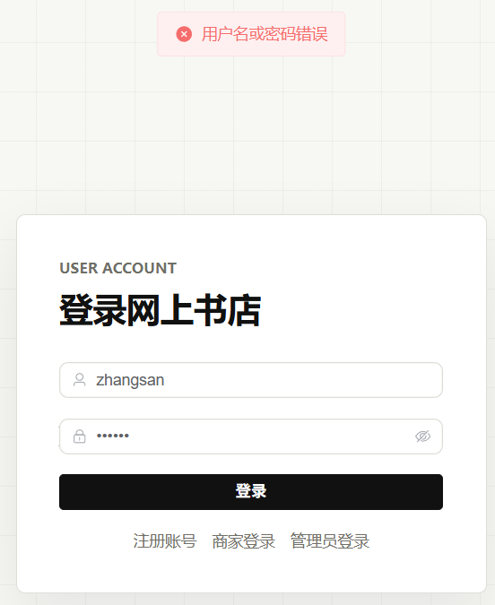 | 测试通过
U-006 | 登录-用户被禁用 | 1. 使用被禁用的账号登录 | 提示账号已被禁用 | 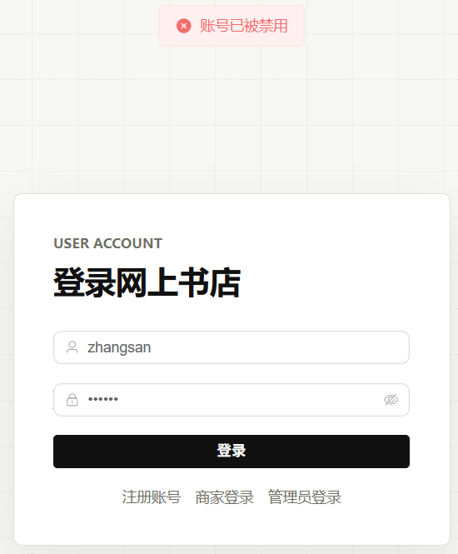 | 测试通过
U-007 | 退出登录 | 1. 点击右上角下拉菜单  2. 点击退出登录 | 跳转登录页，token清除 | 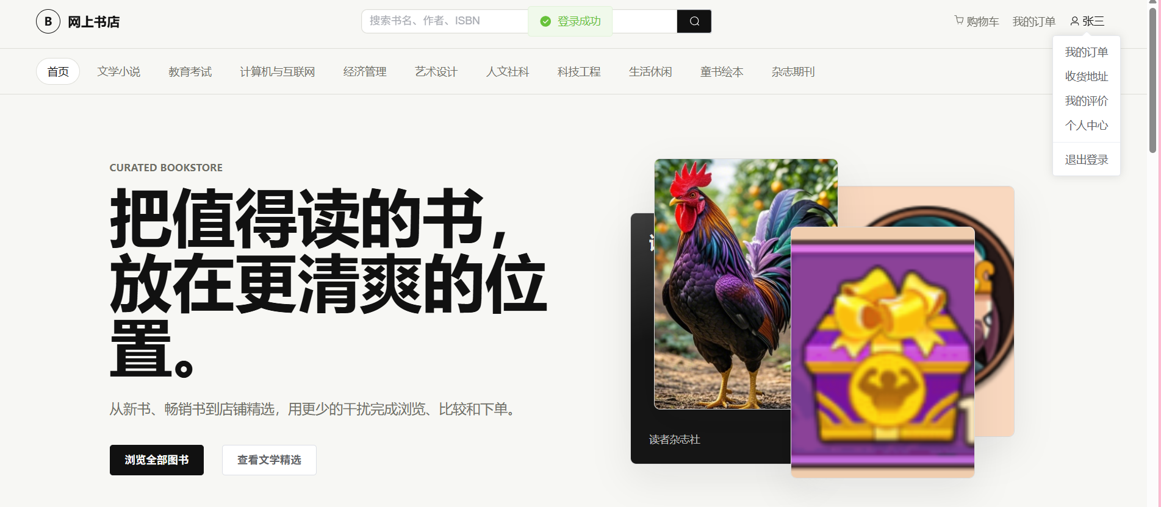 | 测试通过

1.2 首页与浏览
编号 | 测试项 | 测试步骤 | 预期结果 | 实际结果 | 是否通过
U-008 | 首页加载 | 1. 访问 / | 正常显示轮播图、热销推荐、新书上架 | 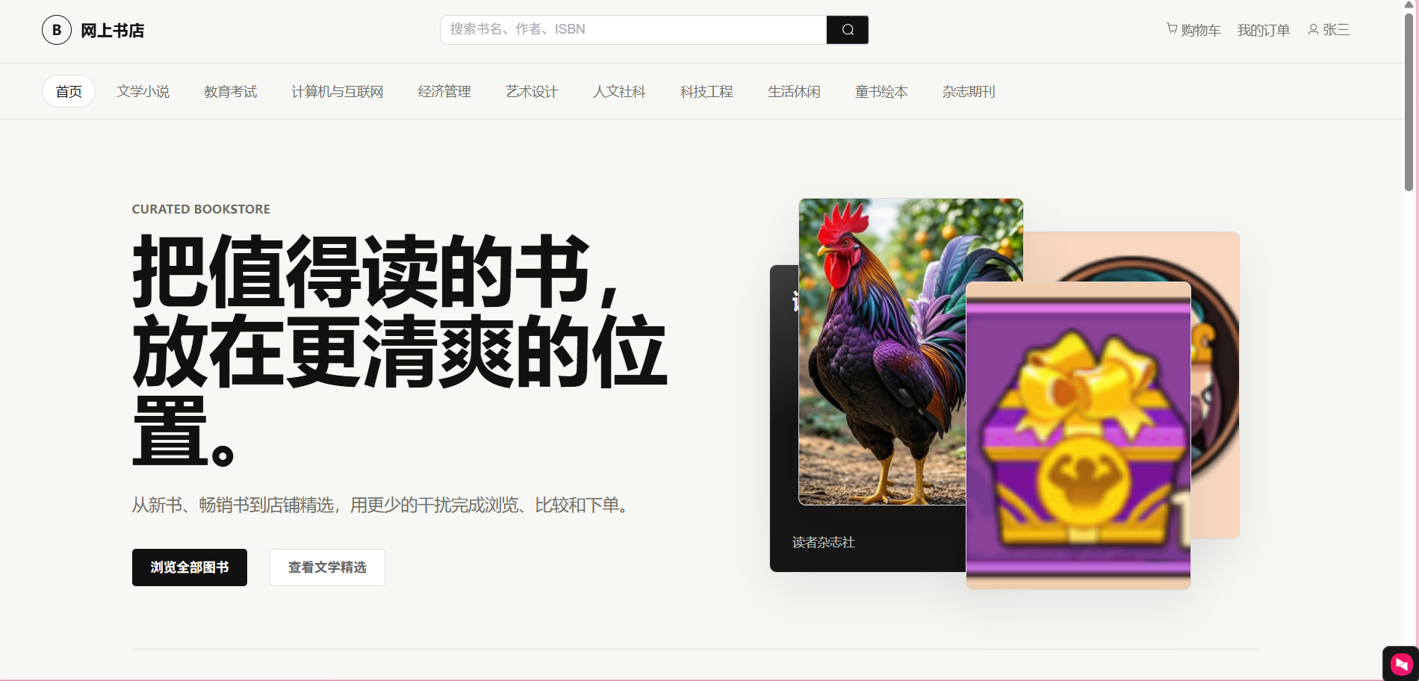 | 测试通过
U-009 | 分类导航 | 1. 点击顶部分类导航标签 | 跳转对应分类图书列表 | 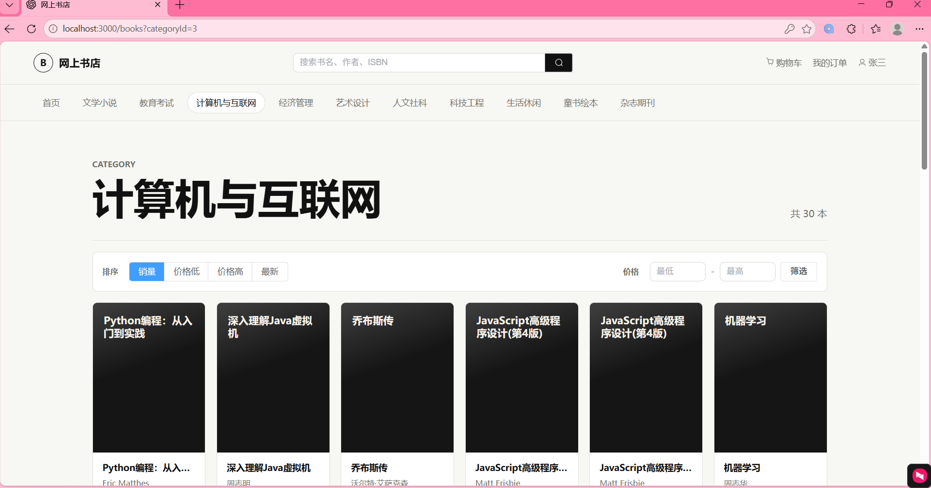 | 测试通过
U-010 | 热销图书 | 1. 查看首页热销区域 | 显示热销图书列表（按销量排序） | 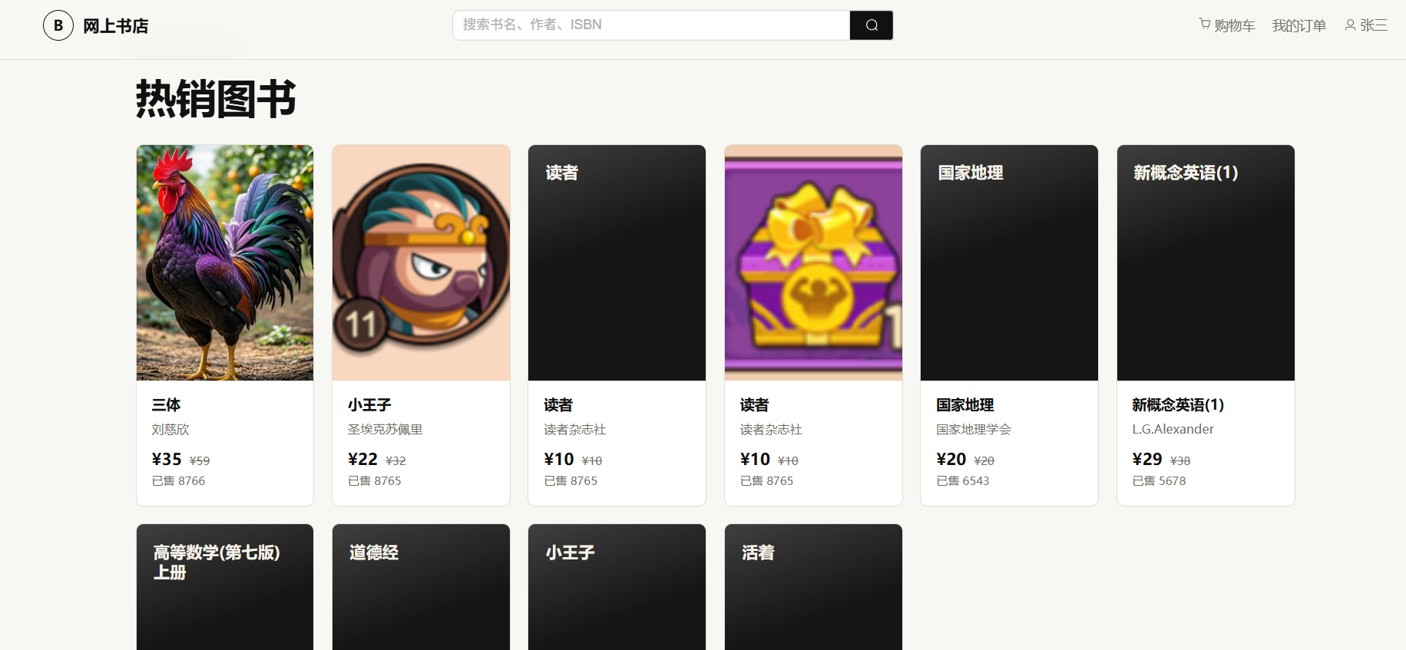 | 测试通过
U-011 | 新书上架 | 1. 查看首页新书区域 | 显示最新上架图书 | 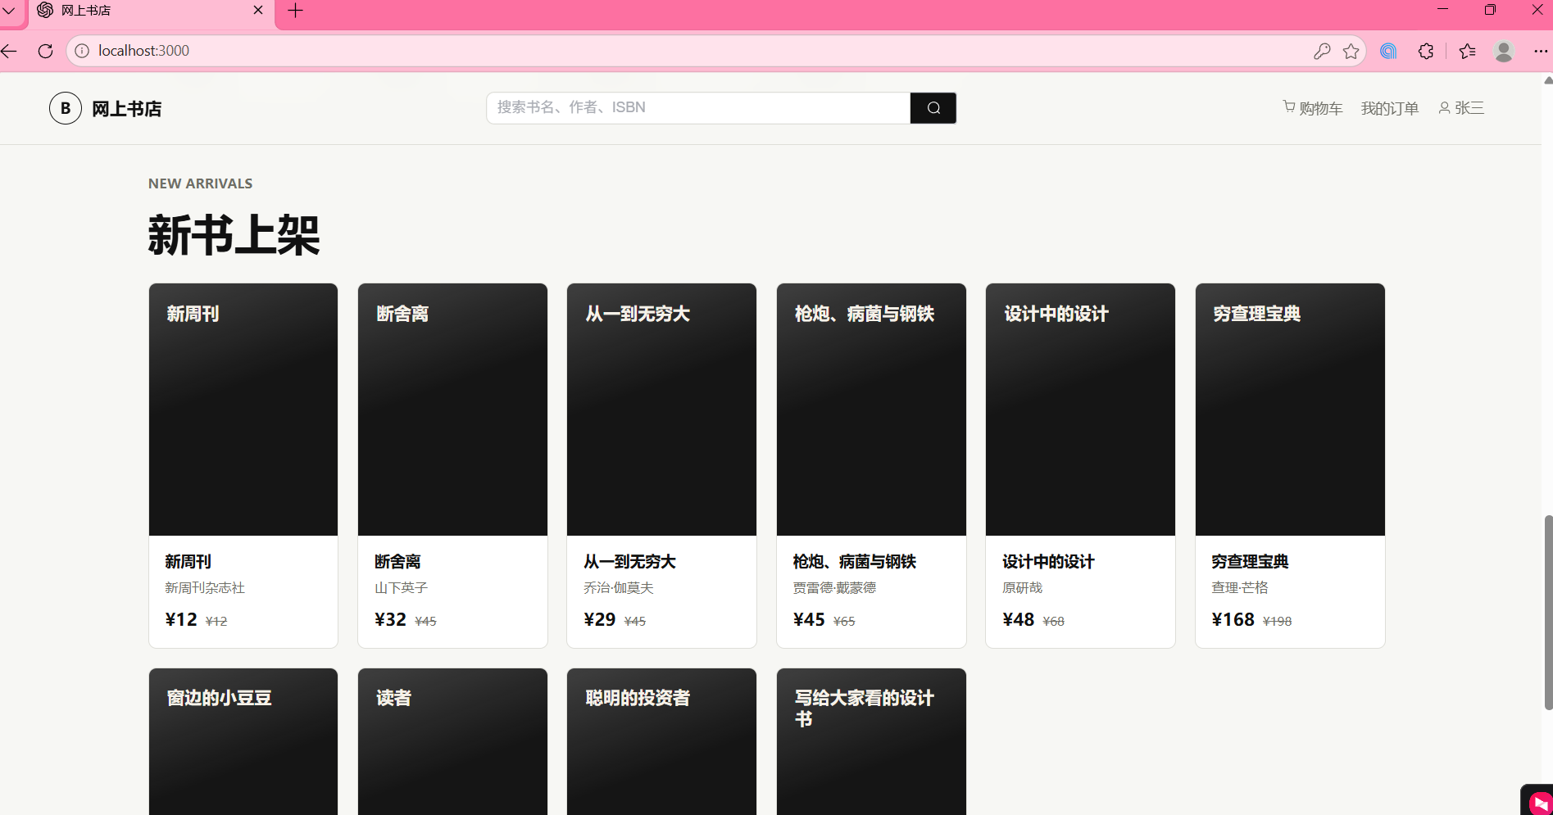 | 测试通过

1.3 图书搜索与筛选
编号 | 测试项 | 测试步骤 | 预期结果 | 实际结果 | 是否通过
U-012 | 关键词搜索 | 1. 在搜索框输入书名/作者/ISBN  2. 点击搜索或回车 | 显示匹配的图书列表 | 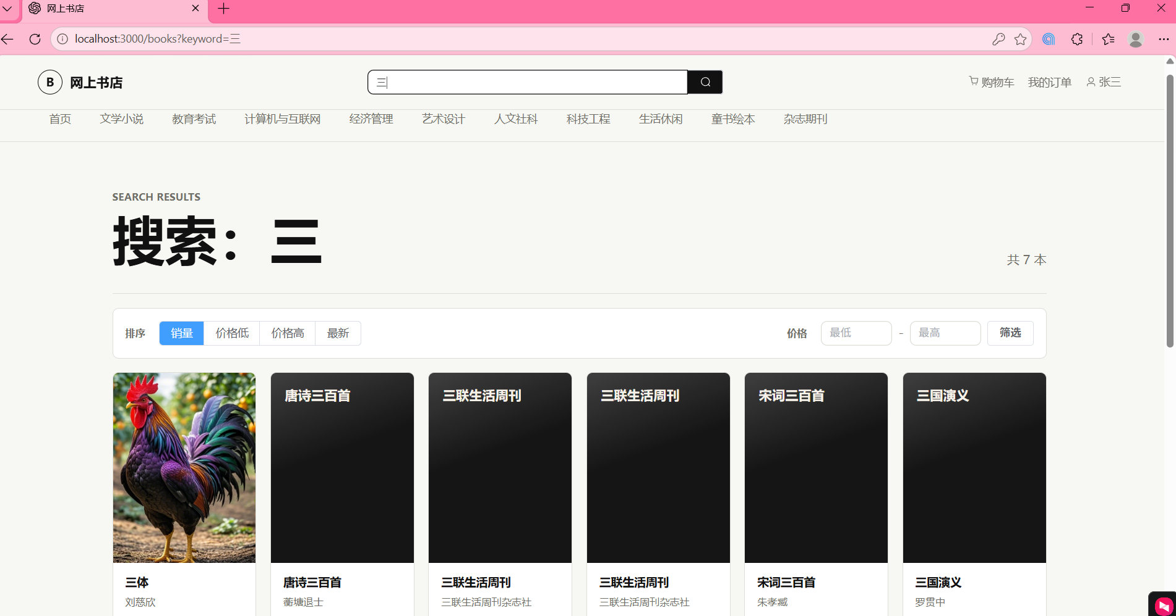 | 测试通过
U-013 | 搜索历史 | 1. 搜索后再次点击搜索框 | 显示搜索历史标签 | 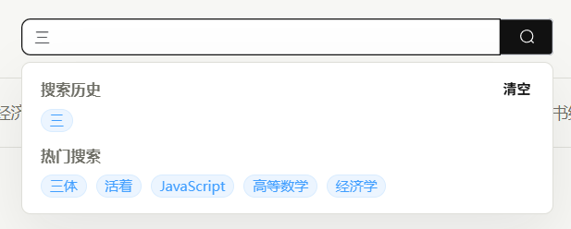 | 测试通过
U-014 | 清空搜索历史 | 1. 点击搜索历史旁的清空按钮 | 搜索历史被清除
U-015 | 分类筛选 | 1. 在图书列表页选择分类 | 显示该分类下的图书
U-016 | 价格区间筛选 | 1. 输入最低价和最高价  2. 点击筛选 | 显示价格在区间内的图书
U-017 | 排序-销量 | 1. 选择"销量最高"排序 | 图书按销量降序排列
U-018 | 排序-价格升序 | 1. 选择"价格从低到高" | 图书按价格升序排列
U-019 | 排序-价格降序 | 1. 选择"价格从高到低" | 图书按价格降序排列
U-020 | 排序-最新 | 1. 选择"最新上架" | 图书按最新上架排列

1.4 图书详情
编号 | 测试项 | 测试步骤 | 预期结果 | 实际结果 | 是否通过
U-021 | 图书详情页 | 1. 点击任意图书卡片 | 显示图书封面、书名、作者、价格、库存、销量等信息
U-022 | 图书详情图片 | 1. 查看详情页商品详情标签 | 显示图书详情图片
U-023 | 用户评价 | 1. 切换到用户评价标签 | 显示该图书的评价列表
U-024 | 加入购物车 | 1. 选择数量  2. 点击加入购物车 | 提示加入成功
U-025 | 立即购买 | 1. 选择数量  2. 点击立即购买 | 跳转确认订单页

1.5 购物车
编号 | 测试项 | 测试步骤 | 预期结果 | 实际结果 | 是否通过
U-026 | 查看购物车 | 1. 点击顶部购物车图标 | 显示购物车商品列表（含封面、书名、价格、数量）
U-027 | 修改数量 | 1. 使用数量输入框修改数量 | 数量更新，小计价格变化
U-028 | 删除商品 | 1. 点击删除按钮 | 商品从购物车移除
U-029 | 选择商品 | 1. 勾选/取消勾选商品 | 合计金额随选择变化
U-030 | 去结算 | 1. 勾选商品  2. 点击去结算 | 跳转确认订单页，显示选中商品
U-031 | 购物车为空 | 1. 清空购物车后查看 | 显示空购物车提示

1.6 订单流程
编号 | 测试项 | 测试步骤 | 预期结果 | 实际结果 | 是否通过
U-032 | 确认订单页 | 1. 从购物车或详情页进入 | 显示收货地址选择、商品信息、合计金额
U-033 | 选择收货地址 | 1. 点击选择不同地址 | 选中地址高亮
U-034 | 无地址提示 | 1. 没有收货地址时进入 | 提示暂无地址，可跳转添加
U-035 | 提交订单 | 1. 选择地址  2. 点击提交订单 | 订单创建成功，跳转我的订单页，购物车对应商品被清除
U-036 | 订单列表 | 1. 访问我的订单 | 显示订单列表（新订单在上），含状态筛选
U-037 | 订单状态筛选 | 1. 切换不同状态标签 | 显示对应状态的订单
U-038 | 订单详情 | 1. 点击查看详情 | 显示订单状态、收货信息、商品列表（含店铺名）、订单信息
U-039 | 模拟支付 | 1. 在待付款订单点击去支付  2. 确认支付 | 支付成功，状态变为待发货
U-040 | 确认收货 | 1. 在已发货订单点击确认收货 | 状态变为已完成
U-041 | 取消订单 | 1. 在待付款订单点击取消 | 订单取消，恢复库存

1.7 收货地址管理
编号 | 测试项 | 测试步骤 | 预期结果 | 实际结果 | 是否通过
U-042 | 查看地址列表 | 1. 访问收货地址页面 | 显示地址列表
U-043 | 新增地址 | 1. 点击新增  2. 填写收件人、电话、省市区、详细地址  3. 保存 | 地址添加成功
U-044 | 编辑地址 | 1. 点击编辑  2. 修改信息  3. 保存 | 地址更新成功
U-045 | 删除地址 | 1. 点击删除  2. 确认 | 地址删除成功
U-046 | 设置默认地址 | 1. 点击设为默认 | 该地址变为默认地址

1.8 评价功能
编号 | 测试项 | 测试步骤 | 预期结果 | 实际结果 | 是否通过
U-047 | 待评价列表 | 1. 访问我的评价-待评价 | 显示已完成订单中未评价的商品（含书名、店铺名）
U-048 | 提交评价 | 1. 点击去评价  2. 选择评分、输入内容  3. 提交 | 评价提交成功
U-049 | 评价历史 | 1. 切换到评价历史标签 | 显示已评价列表（含书名、店铺名、评分、内容）
U-050 | 商家回复 | 1. 查看评价历史中的评价 | 如有商家回复，显示回复内容

1.9 个人中心
编号 | 测试项 | 测试步骤 | 预期结果 | 实际结果 | 是否通过
U-051 | 查看个人信息 | 1. 访问个人中心 | 显示当前用户昵称、手机号、邮箱
U-052 | 修改个人信息 | 1. 修改昵称/手机号/邮箱  2. 点击保存 | 信息更新成功
U-053 | 修改密码 | 1. 输入原密码和新密码  2. 提交 | 密码修改成功
U-054 | 修改密码-原密码错误 | 1. 输入错误的原密码 | 提示原密码错误

二、商家端功能测试

2.1 商家注册与登录
编号 | 测试项 | 测试步骤 | 预期结果 | 实际结果 | 是否通过
S-001 | 商家注册 | 1. 访问 /shop/register  2. 输入用户名、密码、店铺名等信息  3. 提交 | 注册成功，等待审核
S-002 | 商家登录（审核通过） | 1. 使用已审核通过的商家账号登录 | 登录成功，进入工作台
S-003 | 商家登录（待审核） | 1. 使用待审核的商家账号登录 | 提示账号审核中
S-004 | 商家登录（已拒绝） | 1. 使用被拒绝的商家账号登录 | 提示账号已被拒绝

2.2 商家工作台
编号 | 测试项 | 测试步骤 | 预期结果 | 实际结果 | 是否通过
S-005 | 工作台统计 | 1. 访问 /shop | 显示今日销售额、今日订单数、待发货订单、商品总数
S-006 | 销售趋势图 | 1. 查看工作台销售趋势 | 显示销售趋势折线图

2.3 图书管理
编号 | 测试项 | 测试步骤 | 预期结果 | 实际结果 | 是否通过
S-007 | 图书列表 | 1. 访问图书管理 | 显示本店图书列表（按最新排序），含封面、书名、价格、库存、销量
S-008 | 图书搜索 | 1. 输入书名搜索 | 显示匹配的图书
S-009 | 新增图书 | 1. 点击新增  2. 填写书名、作者、价格、库存等  3. 保存 | 图书添加成功
S-010 | 新增图书-空出版日期 | 1. 不填写出版日期直接保存 | 保存成功，不报错
S-011 | 编辑图书 | 1. 点击编辑  2. 修改信息  3. 保存 | 图书信息更新成功
S-012 | 上传封面图片 | 1. 在编辑页上传封面图片 | 图片上传成功并显示
S-013 | 上传详情图片 | 1. 在编辑页上传多张详情图片 | 图片上传成功
S-014 | 下架图书 | 1. 点击下架按钮 | 图书状态变为下架
S-015 | 上架图书 | 1. 对已下架图书点击上架 | 图书状态变为上架

2.4 订单管理
编号 | 测试项 | 测试步骤 | 预期结果 | 实际结果 | 是否通过
S-016 | 订单列表 | 1. 访问订单管理 | 显示本店相关订单列表
S-017 | 按状态筛选 | 1. 切换不同状态标签 | 显示对应状态的订单
S-018 | 订单详情 | 1. 点击查看详情 | 显示订单详细信息
S-019 | 订单发货 | 1. 在待发货订单点击发货 | 订单状态变为已发货

2.5 评价管理
编号 | 测试项 | 测试步骤 | 预期结果 | 实际结果 | 是否通过
S-020 | 评价列表 | 1. 访问评价管理 | 显示本店图书的评价列表
S-021 | 评价筛选 | 1. 按好评/中评/差评筛选 | 显示对应评分的评价
S-022 | 回复评价 | 1. 点击回复  2. 输入回复内容  3. 提交 | 回复成功，显示在评价下方
S-023 | 重复回复 | 1. 尝试回复已回复的评价 | 提示已回复过

2.6 店铺设置
编号 | 测试项 | 测试步骤 | 预期结果 | 实际结果 | 是否通过
S-024 | 查看店铺信息 | 1. 访问店铺设置 | 显示店铺名、简介、联系方式等
S-025 | 修改店铺信息 | 1. 修改店铺信息  2. 保存 | 信息更新成功
S-026 | 修改密码 | 1. 输入原密码和新密码  2. 提交 | 密码修改成功

三、管理员端功能测试

3.1 管理员登录
编号 | 测试项 | 测试步骤 | 预期结果 | 实际结果 | 是否通过
A-001 | 管理员登录 | 1. 访问 /admin/login  2. 输入管理员账号密码 | 登录成功，进入数据大屏
A-002 | 登录-密码错误 | 1. 输入错误密码 | 提示密码错误
A-003 | 退出登录 | 1. 点击退出 | 跳转登录页

3.2 数据大屏
编号 | 测试项 | 测试步骤 | 预期结果 | 实际结果 | 是否通过
A-004 | 统计数据 | 1. 访问 /admin | 显示今日销售额、今日订单数、新增用户数、商家总数
A-005 | 销售趋势图 | 1. 查看销售趋势区域 | 显示近7天/30天销售趋势折线图
A-006 | 分类销售占比 | 1. 查看分类销售占比 | 显示分类销售环形图
A-007 | 热销图书排行 | 1. 查看热销图书区域 | 显示热销图书TOP10
A-008 | 商家销售排行 | 1. 查看商家排行区域 | 显示商家销售TOP10

3.3 商家管理
编号 | 测试项 | 测试步骤 | 预期结果 | 实际结果 | 是否通过
A-009 | 商家列表 | 1. 访问商家管理 | 显示所有商家列表
A-010 | 商家审核-通过 | 1. 对待审核商家点击通过 | 审核通过，商家状态变为正常
A-011 | 商家审核-拒绝 | 1. 对待审核商家点击拒绝  2. 填写拒绝原因 | 审核拒绝，商家状态变为已拒绝
A-012 | 禁用商家 | 1. 对正常商家点击禁用 | 商家状态变为禁用
A-013 | 启用商家 | 1. 对禁用商家点击启用 | 商家状态变为正常

3.4 用户管理
编号 | 测试项 | 测试步骤 | 预期结果 | 实际结果 | 是否通过
A-014 | 用户列表 | 1. 访问用户管理 | 显示所有用户列表（按ID升序）
A-015 | 用户搜索 | 1. 输入用户名/手机号搜索 | 显示匹配的用户
A-016 | 禁用用户 | 1. 对正常用户点击禁用 | 用户状态变为禁用
A-017 | 启用用户 | 1. 对禁用用户点击启用 | 用户状态变为正常

3.5 图书管理
编号 | 测试项 | 测试步骤 | 预期结果 | 实际结果 | 是否通过
A-018 | 图书列表 | 1. 访问图书管理 | 显示全平台图书列表（按最新排序）
A-019 | 图书搜索 | 1. 输入书名搜索 | 显示匹配的图书
A-020 | 下架图书 | 1. 对上架图书点击下架 | 图书状态变为下架
A-021 | 上架图书 | 1. 对下架图书点击上架 | 图书状态变为上架

3.6 分类管理
编号 | 测试项 | 测试步骤 | 预期结果 | 实际结果 | 是否通过
A-022 | 分类列表 | 1. 访问分类管理 | 显示分类列表（按ID升序，无父级ID列）
A-023 | 新增分类 | 1. 点击新增  2. 输入分类名称和排序  3. 保存 | 分类添加成功
A-024 | 编辑分类 | 1. 点击编辑  2. 修改名称或排序  3. 保存 | 分类更新成功
A-025 | 删除分类 | 1. 点击删除  2. 确认 | 分类删除成功
A-026 | 删除有图书的分类 | 1. 删除有关联图书的分类 | 提示无法删除或正常删除

3.7 订单管理
编号 | 测试项 | 测试步骤 | 预期结果 | 实际结果 | 是否通过
A-027 | 订单列表 | 1. 访问订单管理 | 显示全平台订单列表
A-028 | 订单详情 | 1. 点击查看详情 | 显示订单详细信息
A-029 | 按状态筛选 | 1. 切换不同状态标签 | 显示对应状态的订单

四、跨端功能测试
编号 | 测试项 | 测试步骤 | 预期结果 | 实际结果 | 是否通过
C-001 | 商家访问用户端 | 1. 用商家账号登录  2. 访问用户端首页 | 可正常访问用户端公开页面
C-002 | 未登录访问需登录页 | 1. 不登录直接访问 /cart | 跳转登录页
C-003 | 用户访问商家端 | 1. 用普通用户访问 /shop | 跳转商家登录页
C-004 | 用户访问管理员端 | 1. 用普通用户访问 /admin | 跳转管理员登录页
C-005 | Token过期处理 | 1. 手动清除localStorage中的token  2. 操作页面 | 提示未登录，跳转登录页
C-006 | 商家下单后购物车清空 | 1. 用户添加商品到购物车  2. 下单 | 下单成功后购物车对应商品被清除
C-007 | 订单完成后评价 | 1. 用户确认收货  2. 进入待评价  3. 提交评价  4. 商家回复 | 评价和回复流程完整

五、接口异常测试
编号 | 测试项 | 测试步骤 | 预期结果 | 实际结果 | 是否通过
E-001 | 未认证访问用户接口 | 1. 不带token访问 /api/user/cart | 返回401
E-002 | 未认证访问商家接口 | 1. 不带token访问 /api/shop/books | 返回401
E-003 | 未认证访问管理员接口 | 1. 不带token访问 /api/admin/shops | 返回401
E-004 | 商品库存不足下单 | 1. 购买数量超过库存 | 提示库存不足
E-005 | 下架商品下单 | 1. 购买已下架的商品 | 提示图书不存在或已下架
E-006 | 重复评价 | 1. 对已评价的订单再次评价 | 提示已评价过
E-007 | 非本人订单操作 | 1. 尝试操作其他用户的订单 | 提示无权操作

序号 | 设计方法 | 适用场景 | 本系统应用模块
1 | 等价类划分法 | 输入条件有明确取值范围或集合 | 用户注册、登录、评价评分、数量输入
2 | 边界值分析法 | 输入/输出存在边界条件 | 价格区间、库存数量、密码长度、地址数量
3 | 判定表法 | 多个条件组合影响结果 | 商家审核状态、订单状态流转、用户权限
4 | 状态迁移法 | 系统存在明确的状态转换 | 订单生命周期、商家审核流程、图书上下架
5 | 场景法 | 涉及多个步骤的业务流程 | 购物流程、下单支付流程、评价流程
6 | 错误推测法 | 基于经验推测可能的错误 | 接口异常、并发操作、数据越权

1. 等价类划分法
原理：将输入数据划分为若干等价类，从每个等价类中选取一个代表性数据作为测试用例。
应用示例 — 用户注册：
等价类类型 | 输入项 | 有效等价类 | 无效等价类
用户名 | username | 4-20位字母数字组合 | 空、<4位、>20位、特殊字符
密码 | password | 6-20位，含字母和数字 | 空、<6位、>20位、纯字母、纯数字
确认密码 | confirmPassword | 与密码一致 | 与密码不一致

2. 边界值分析法
原理：选取输入/输出范围的边界值及其邻近值作为测试用例。
应用示例 — 密码长度（6-20位）：
边界点 | 测试值 | 预期结果
最小长度-1 | 5位密码 | 注册失败，提示密码长度不足
最小长度 | 6位密码 | 注册成功
最大长度 | 20位密码 | 注册成功
最大长度+1 | 21位密码 | 注册失败，提示密码过长

3. 判定表法
原理：列出所有条件和动作，分析条件组合与动作之间的对应关系。
应用示例 — 商家登录判定表：
条件\规则 | R1 | R2 | R3 | R4 | R5
账号存在 | Y | Y | Y | Y | N
密码正确 | Y | Y | Y | N | -
审核状态=待审核 | Y | N | N | - | -
审核状态=正常 | N | Y | N | - | -
审核状态=已拒绝 | N | N | Y | - | -
-> 登录成功 |  | V
-> 提示审核中 | V
-> 提示已拒绝 |  |  | V
-> 提示密码错误 |  |  |  | V
-> 提示账号不存在 |  |  |  |  | V

4. 状态迁移法
原理：分析系统对象的状态及其迁移条件，覆盖所有合法和非法状态迁移路径。
订单状态流转：待付款 -> 待发货 -> 已发货 -> 已完成（待付款/待发货可 -> 已取消）
状态迁移测试用例：
编号 | 迁移路径 | 测试步骤 | 预期结果
ST-01 | 初始->待付款 | 提交订单 | 订单创建成功，状态为待付款
ST-02 | 待付款->待发货 | 模拟支付 | 支付成功，状态变为待发货
ST-03 | 待付款->已取消 | 取消订单 | 订单取消，库存恢复
ST-04 | 待发货->已发货 | 商家发货 | 状态变为已发货
ST-05 | 已发货->已完成 | 确认收货 | 状态变为已完成
ST-06 | 已发货->待付款（非法） | 尝试回退状态 | 操作失败，不允许回退
ST-07 | 已完成->待发货（非法） | 尝试回退状态 | 操作失败，不允许回退
ST-08 | 已取消->待付款（非法） | 尝试重新激活 | 操作失败，不允许激活

5. 场景法
原理：模拟用户实际操作场景，覆盖基本流、备选流和异常流。
应用示例 — 完整购物流景：
基本流：用户登录 -> 浏览图书 -> 加入购物车 -> 去结算 -> 选择地址 -> 提交订单 -> 模拟支付 -> 商家发货 -> 确认收货 -> 提交评价 -> 商家回复
备选流1：从详情页直接购买（跳过购物车）
备选流2：修改购物车商品数量后结算
备选流3：只选择部分商品结算
异常流1：库存不足时下单
异常流2：商品已下架时下单

6. 错误推测法
原理：基于经验和直觉，推测程序中可能存在的错误，设计针对性测试用例。
序号 | 推测错误 | 测试用例
1 | 并发下单导致超卖 | 同一用户快速多次点击提交订单
2 | 价格篡改 | 前端修改价格参数后提交订单
3 | 越权访问 | 用户A查看/操作用户B的订单
4 | XSS注入 | 在评价内容中输入<script>标签
5 | SQL注入 | 在搜索框输入 ' OR 1=1 --
6 | 重复提交 | 快速连续点击提交按钮

六、补充测试用例

6.1 注册表单验证补充（等价类 + 边界值）
编号 | 测试项 | 测试步骤 | 预期结果 | 实际结果 | 是否通过
U-055 | 注册-用户名为空 | 不输入用户名直接提交 | 提示请输入用户名
U-056 | 注册-用户名3位 | 输入3位用户名 | 提示用户名长度不足
U-057 | 注册-用户名4位 | 输入4位用户名 | 注册成功
U-058 | 注册-密码为空 | 不输入密码直接提交 | 提示请输入密码
U-059 | 注册-密码5位 | 输入5位密码 | 提示密码长度不足
U-060 | 注册-密码与确认密码不一致 | 输入不同密码 | 提示两次密码不一致
U-061 | 注册-用户名含特殊字符 | 输入user@#name | 提示用户名格式不正确

6.2 搜索功能补充（等价类 + 错误推测）
编号 | 测试项 | 测试步骤 | 预期结果 | 实际结果 | 是否通过
U-062 | 搜索-空关键词 | 不输入内容直接搜索 | 显示全部图书或提示输入关键词
U-063 | 搜索-超长关键词 | 输入200+字符搜索 | 正常处理，不报错
U-064 | 搜索-XSS攻击 | 输入<script>alert(1)</script> | 正常显示，不执行脚本
U-065 | 搜索-SQL注入 | 输入 ' OR 1=1 -- | 正常返回空结果
U-066 | 搜索-无结果 | 搜索不存在的书名 | 显示"暂无搜索结果"

6.3 购物车补充（边界值 + 场景法）
编号 | 测试项 | 测试步骤 | 预期结果 | 实际结果 | 是否通过
U-067 | 购物车-数量为0 | 将数量修改为0 | 提示数量不能为0或自动删除
U-068 | 购物车-数量为负数 | 将数量修改为-1 | 提示数量不合法
U-069 | 购物车-数量超库存 | 将数量修改为库存+1 | 提示超出库存限制
U-070 | 购物车-全选 | 点击全选按钮 | 所有商品被选中，合计金额更新
U-071 | 购物车-取消全选 | 取消全选按钮 | 所有商品取消选中，合计为0
U-072 | 购物车-重复添加 | 对同一图书多次加入购物车 | 数量累加而非新增一条
U-073 | 购物车-商品下架 | 加入购物车后商家下架该书 | 结算时提示商品已下架

6.4 订单流程补充（状态迁移 + 判定表）
编号 | 测试项 | 测试步骤 | 预期结果 | 实际结果 | 是否通过
U-074 | 下单-库存扣减 | 购买3本库存为5的书 | 下单后库存变为2
U-075 | 取消订单-库存恢复 | 取消待付款订单 | 库存恢复原值
U-076 | 重复支付 | 对已支付订单再次点击支付 | 提示订单已支付
U-077 | 已取消订单支付 | 对已取消订单点击支付 | 提示订单已取消，无法支付
U-078 | 已完成订单取消 | 对已完成订单点击取消 | 不显示取消按钮或提示不可取消

6.5 收货地址补充（边界值 + 判定表）
编号 | 测试项 | 测试步骤 | 预期结果 | 实际结果 | 是否通过
U-079 | 地址-上限20个 | 添加第21个地址 | 提示地址数量已达上限
U-080 | 地址-第20个 | 添加第20个地址 | 添加成功
U-081 | 地址-收件人为空 | 不填收件人直接保存 | 提示请输入收件人
U-082 | 地址-电话格式错误 | 输入非11位手机号 | 提示手机号格式不正确
U-083 | 地址-删除默认地址 | 删除已设为默认的地址 | 自动将另一个地址设为默认

6.6 评价功能补充（等价类 + 错误推测）
编号 | 测试项 | 测试步骤 | 预期结果 | 实际结果 | 是否通过
U-084 | 评价-评分为0星 | 选择0星提交 | 提示请选择评分
U-085 | 评价-内容为空 | 不输入评价内容直接提交 | 提示请输入评价内容或允许提交
U-086 | 评价-内容超长 | 输入5000+字评价 | 提示内容过长或正常截断
U-087 | 评价-XSS攻击 | 输入<img onerror=alert(1) src=x> | 正常显示文本，不执行脚本
U-088 | 评价-未登录评价 | 未登录状态访问评价页 | 跳转登录页

6.7 个人中心补充（等价类 + 边界值）
编号 | 测试项 | 测试步骤 | 预期结果 | 实际结果 | 是否通过
U-089 | 修改密码-新旧相同 | 输入与原密码相同的新密码 | 提示新密码不能与原密码相同
U-090 | 个人信息-邮箱格式错误 | 输入abc@格式邮箱 | 提示邮箱格式不正确
U-091 | 个人信息-手机号格式错误 | 输入10位手机号 | 提示手机号格式不正确

6.8 商家图书管理补充（等价类 + 边界值）
编号 | 测试项 | 测试步骤 | 预期结果 | 实际结果 | 是否通过
S-027 | 新增图书-价格为0 | 输入价格0 | 提示价格不合法
S-028 | 新增图书-价格为负数 | 输入价格-10 | 提示价格不合法
S-029 | 新增图书-库存为负数 | 输入库存-1 | 提示库存不合法
S-030 | 新增图书-书名为空 | 不输入书名 | 提示请输入书名
S-031 | 新增图书-ISBN重复 | 输入已存在的ISBN | 提示ISBN已存在
S-032 | 新增图书-封面过大 | 上传10MB+图片 | 提示图片大小超限
S-033 | 新增图书-非图片格式 | 上传.txt文件作为封面 | 提示格式不支持
S-034 | 下架图书-有关联订单 | 下架已有待发货订单的图书 | 下架成功，不影响已有订单

6.9 商家订单与评价补充（状态迁移 + 错误推测）
编号 | 测试项 | 测试步骤 | 预期结果 | 实际结果 | 是否通过
S-035 | 发货-待付款订单 | 对待付款订单点击发货 | 不显示发货按钮或提示不可发货
S-036 | 发货-已发货订单 | 对已发货订单再次发货 | 不显示发货按钮或提示已发货
S-037 | 查看其他商家订单 | 尝试查看不属于自己的订单 | 返回404或无数据
S-038 | 回复-内容为空 | 不输入内容直接提交 | 提示请输入回复内容
S-039 | 回复-其他商家评价 | 尝试回复其他店铺的评价 | 返回403或无权限提示

6.10 管理员端补充（判定表 + 状态迁移）
编号 | 测试项 | 测试步骤 | 预期结果 | 实际结果 | 是否通过
A-030 | 审核-已通过商家 | 对已通过商家再次审核 | 不显示审核按钮或提示已审核
A-031 | 审核-拒绝原因为空 | 拒绝时不填原因 | 提示请输入拒绝原因
A-032 | 禁用-待审核商家 | 对待审核商家点击禁用 | 不可操作或提示需先审核
A-033 | 启用-已拒绝商家 | 对已拒绝商家点击启用 | 不可操作或提示需重新审核
A-034 | 禁用-已禁用用户 | 对已禁用用户再次禁用 | 提示已禁用或按钮不可用
A-035 | 新增分类-名称为空 | 不输入名称直接保存 | 提示请输入分类名称
A-036 | 新增分类-名称重复 | 输入已存在的分类名 | 提示分类名已存在
A-037 | 删除分类-有上架图书 | 删除有上架图书的分类 | 提示该分类下有图书，无法删除

6.11 接口安全补充（错误推测 + 边界值）
编号 | 测试项 | 测试步骤 | 预期结果 | 实际结果 | 是否通过
E-008 | Token伪造 | 使用伪造的JWT Token访问接口 | 返回401
E-009 | Token过期 | 使用过期Token访问接口 | 返回401，提示重新登录
E-010 | 参数篡改-价格 | 修改请求中的价格参数 | 后端忽略前端价格，按数据库价格计算
E-011 | 参数篡改-用户ID | 修改请求中的userId | 返回403或使用Token中的真实userId
E-012 | 重复提交订单 | 快速连续两次提交相同订单 | 只创建一个订单
E-013 | 并发扣库存 | 多用户同时购买最后一件库存 | 只有一个用户成功，其他提示库存不足
E-014 | 超大请求体 | 发送超大JSON请求 | 返回400或413，不导致服务崩溃

